[Elec.ru](https://www.elec.ru/)

Электротехническая библиотека Elec.ru



**Г О С У Д А Р С Т В Е Н Н Ы Е С Т А Н Д А Р Т Ы**

**С О Ю З А С С Р**

**ТРАНСФОРМАТОРЫ СИЛОВЫЕ**

**Методы измерений диэлектрических параметров изоляции**

**ГОСТ 3484.3—88**

**Издание официальное**

**ГОСУДАРСТВЕННЫЙ КОМИТЕТ СССР ПО СТАНДАРТАМ**

**Москва**

Электротехническая библиотека Elec.ru

Электротехническая библиотека Elec.ru

**УДК 621.314.222.6.001.4:006.354 Группа Е69**

**Г О С У Д А Р С Т В Е Н Н Ы Й С Т А Н Д А Р Т С О Ю З А С С Р**

**ТРАНСФОРМАТОРЫ СИЛОВЫЕ**

**Методы измерений диэлектрических параметров изоляции**

**Power transformers.**

**Measuring methods of dielectric**

**ГОСТ 3484.3—88**

**parameters of insulation (CT СЭВ 5266—85)**

**ОКП 34 1000**

**Дата введения 01.01.00**

**Несоблюдение стандарта преследуется по закону**

Настоящий стандарт распространяется на силовые трансфор­ маторы общего назначения по ГОСТ 11677-—85 и устанавливает методы измерений сопротивления изоляции обмоток, тангенса уг­ ла диэлектрических потерь и емкости обмоток.

Методы измерений, установленные настоящим стандартом, применяют для специальных и регулировочных трансформаторов при измерениях диэлектрических параметров изоляции, если это предусмотрено стандартами или техническими условиями на эти

трансформаторы.

1. **ОБЩИЕ ПОЛОЖЕНИЯ**
   1. Измерение диэлектрических параметров изоляции следует проводить при температуре изоляции не ниже 10 °С.

В протоколе измерений указывают температуру изоляции, при которой проводили измерения.

* 1. Температуру изоляции сухих и масляных трансформаторов определяют методами, установленными ГОСТ 3481.1—88 для из­ мерения температуры обмоток трансформаторов.
  2. Допускается температуру изоляции трансформаторов при­ нимать равной температуре обмоток, если интервал между окон­ чанием измерений температуры обмоток и началом измерений ди­ электрических параметров изоляции не более 3 ч для травсфор-

**Издание официальное**

**★**

**Перепечатка ввспрещеиа**

Электротехническая библиотека Elec.ru

С **2 ГОСТ 3484.3—88**

Электротехническая библиотека Elec.ru

**маторов мощностью 10 MB-А и выше, не более 2 ч — для тран­ сформаторов мощностью от 1 до 10 МВ-А и не более 1 ч — для трансформаторов мощностью до 1 MB-А включительно.**

* 1. **При нагреве трансформатора диэлектрические параметры изоляции измеряют не ранее чем через 1 ч после прекращения нагрева током короткого замыкания, потерями холостого хода или постоянным током и не ранее чем через 0,5 ч после прекра­ щения нагрева индукционным методом (внешний нагрев).**
  2. **Измерение сопротивления изоляции рекомендуется прово­ дить до измерений тангенса угла диэлектрических потерь и ем­**

**кости обмоток.**

* 1. **Схемы соединений обмоток выбирают так, чтобы измере­ ние тангенса угла диэлектрических потерь проводилось на тех же участках изоляции, что и измерение сопротивления изоляции.**
  2. **Диэлектрические параметры изоляции определяют с уче­ том характеристик пробы масла из трансформаторов напряжения**

**110 кВ и выше по влагосодержанию и тангенсу угла диэлектри­ ческих потерь.**

* 1. **Выбор трансформаторов для испытаний — по ГОСТ 11677—85.**

1. **АППАРАТУРА**
   1. **Мегаомметр с зажимом компенсации тока утечки, приме­ няемый для измерения сопротивления изоляции при постоянном напряжении не менее 2500 В.**

**Допускается применение мегаомметра на 1000 В для измере­ ния сопротивления изоляции трансформаторов с высшим напря­ жением до 10 кВ включительно, а также с высшим напряжением 35 кВ мощностью менее 16 МВ-А.**

**Рекомендуется применять мегаомметр типа Ф4108 или мегаом­ метры других типов класса точности не ниже 2,5.**

**Допускается (например при полной или частичной автомати­ зации процесса измерений сопротивления изоляции) применять специализированные измерительные стенды. Погрешность изме­ рения при этом не должна выходить за пределы ±5 %, что под­ тверждают метрологической аттестацией стенда.**

* 1. **Измерительный мост с питанием от источника переменно­ го напряжения частоты (50 ±2,5) Гц применяют для измерения тангенса угла диэлектрических потерь и емкости обмоток.**

**Рекомендуется применять измерительный мост переменного тока типа Р5026 с образцовым конденсатором на напряжение, при котором производят измерения тангенса угла диэлектрических потерь и емкости обмоток, или измерительные мосты других типов, пределы допускаемой основной погрешности измерений которых не более, чем измерительного моста типа Р5026.**

Электротехническая библиотека Elec.ru

**74**

**ГОСТ 3484.3—88 G. 3**

Электротехническая библиотека Elec.ru

1. **ПОДГОТОВКА К ИЗМЕРЕНИЯМ**

ЗЛ. Трансформатор, на котором проводят измерения, должен быть собран с установленными на нем составными частями и де­ талями, которые влияют на результаты измерений (в т. ч. вводы). Наружная поверхность вводов должна быть сухой и чистой.

3.2. Изоляция трансформатора перед изменениями должна быть обработана по технологии, применяемой для трансформато­ ров конкретных типов.

1. **ПРОВЕДЕНИЕ ИЗМЕРЕНИЙ**
   1. Измерение сопротивления изоляции об­ моток и определение коэффициента абсорбции

4ЛЛ. Измерение сопротивления изоляции обмоток проводят в соответствии с табл. 1. Последовательность измерений не норми­ руют. Выводы обмотки, на которой проводят измерения, следует соединить между собой.

**Таблица 1**

Измерение сопротивления, емкости и тангенса угла диэлектрических потерь изоляции обмоток трансформатора

|  |  |  |  |  |  |
| --- | --- | --- | --- | --- | --- |
| **Двухобм о точные трансфор­ маторы и трехобмоточные ав- тотра нсформа торы** | | **Трехобмоточные трансформа­ торы** | | **Транс форма торыГс расщеп­ ленной обмоткой НН (НН, и**  **НН*)** *и* | |
| **Обмотка, на которой проводят измерения** | **Заземляемые части^транс- форматорв** | **Обмотка, на которой проводят измерения** | **Заземляемые части транс­ форматора** | **Обмотка, на которой проводят измерения** | **Завемлягмые части транс­ форматора** |
| **НН** | **ВН, бак\*\*** | **НН** | **СН, ВН,**  **бак\*\*** | **НН,** | **НН2, бак**, ВН** |
| **ВН** | **НН, бак\*\*** | **СН** | **ВН, НН,**  **бак\*\*** | **ННа** | **ННЬ бак**, ВН** |
| **(ВН+НН)\*** | **Бак\*\*** | **ВН** | **НН, СН,**  **бак\*\*** | **ВН**  **+ННШ1)\*** | **НН», ННг,**  **бак\*\***  **НН2(!),**  **бак\*\*** |
|  |  |  |  |
|  |  | **(ВН+СН)\*** | **НН, бак\*\*** | **(ВН+**  **+НН,<2,)\*** |
|  |  | **(ВН+СН +**  **+ НН)\*** | **Бак\*\*** | **(ВН+НН,+**  **+ НН2)\*** | **Бак\*\*** |

* Измерения проводят в случае несоответствия результатов остальных из­ мерений установленным требованиям.

** Для сухих трансформаторов — защитный кожух или остов.

Примечание. ВН — обмотка высшего напряжения; СН — обмотка сред­ него напряжения; НН—обмотка низшего напряжения; HHj, НН2—части рас­ щепленной обмотки НН.

Электротехническая библиотека Elec.ru

75

**С. 4 ГОСТ 3484.3—88**

Электротехническая библиотека Elec.ru

Допускается в автотрансформаторах вывод одной из обмоток с автотрансформаторной связью не присоединять к схеме изме­ рений.

В двухобмоточных автотрансформаторах напряжение подво­ дят к выводам обмоток высшего и низшего напряжений, соеди­ ненных между собой, а бак заземляют.

Перед началом каждого измерения испытуемую обмотку следует заземлить не менее чем на 120 с. Допускается не зазем­ лять испытуемую обмотку перед началом измерения, если эту обмотку ранее не подключали к источнику напряжения.

* + 1. Рекомендуется при необходимости (например для опре­ деления участка изоляции, отрицательно влияющего на резуль­ таты измерений по п. 4.1.1) измерять сопротивление изоляции между отдельными обмотками. В этом случае обмотку, которую необходимо исключить из процесса измерений, соединяют с зажи­ мом для токов утечки мегаомметра.

Измерения проводят в соответствии с табл. 2.

Таблица 2

**Измерение сопротивления изоляции между двумя обмотками и между обмоткой и баком трансформатора**

|  |  |  |  |  |
| --- | --- | --- | --- | --- |
| **Трансформаторы к аатотрансформа -**  **торы** | **Участок изоля­ ции** | **Обязательное соединение с** | | **зажимом** |
| **Потенциал на­ пряжения** | **Заземление** | **Экран для тока утечки** |
| Двухобмоточ- | ВН—НН | ВН | НН | Бак |
| ные | ВН—бак | ВН | Бак | НН |
|  | НН—бак | НН | Бак | ВН |
| Трехобмоточ- | ВН—СН | ВН | СН | НН, бак |
| ные | ВН—НН | ВН | НН | СН, бак |
|  | СН—НН | СН | НН | ВН, бак |
|  | ВН—бак | ВН | Бак | СН, НН |
|  | НН—бак | НН | Бак | ВН, СН |
| С расщеплен- | ВН—HHi | ВН | НН, | ННз, бак |
| ной обмоткой | ВН—НН2 | ВН | НН» | ННь бак |
|  | **нн2(1,** |
| НН | **М^1(2)** —  **-нн2(1)** | НН1(2) | ВН, бак |
|  | ВН—бак | ВН | Бак | ННЬ НН» |
|  | HHi—бак | HHi | Бак | ВН, НН, |
|  | **ННа**—бак | НН» | Бак | ВН, НН, |

* + 1. При измерении сопротивления изоляции обмоток отсчет проводят дважды: через 15 и 60 с после появления на трансфор­ маторе напряжения, при котором проводят измерение. Действи­ тельным сопротивлением изоляции является сопротивление, изме­ ренное через 60 с после появления на трансформаторе напряже­ ния, при котором проводили измерение.

7G Электротехническая библиотека Elec.ru

Электрот**Г**ех**О**ни**С**чес**Т**кая**3**б**4**и**8**бл**4**и**.**о**3**те**—**ка E**8**le**8**c.r**С**u **. 5**

При приемо-сдаточных испытаниях трансформаторов мощ­ ностью до 1 МВ«А включительно измерение сопротивления изоля­ ции допускается проводить только через 15 с после появления на трансформаторе напряжения, при котором проводят измере­ ние. Измеренное значение является действительным сопротивле­ нием изоляции.

* + 1. Коэффициент абсорбции, который является дополнитель­

ным критерием оценки состояния изоляции, рассчитывают по формуле (1).

* 1. И з м е р е н и е тангенса угла диэлектри­

ческих потерь и емкости обмоток

* + 1. Тангенс угла диэлектрических потерь и емкость обмо- моток измеряют в соответствии с табл. 1 по приемлемой для изме­ рений схеме из числа приведенных на чертеже.

**Перевернутая схема Нормальная схема**

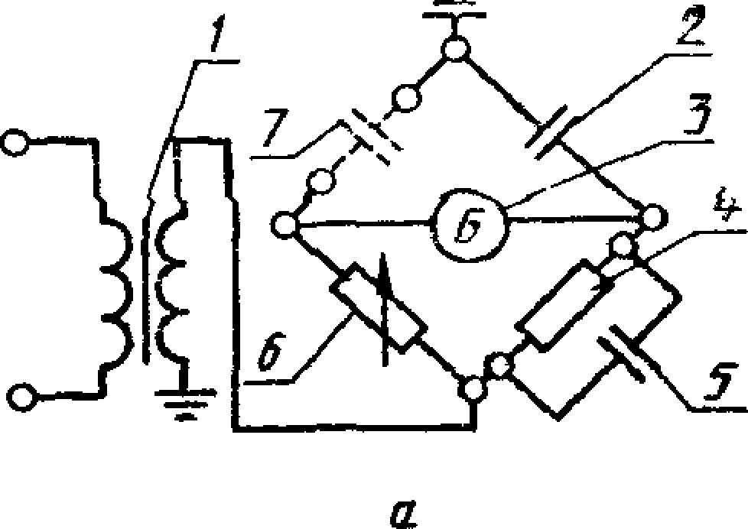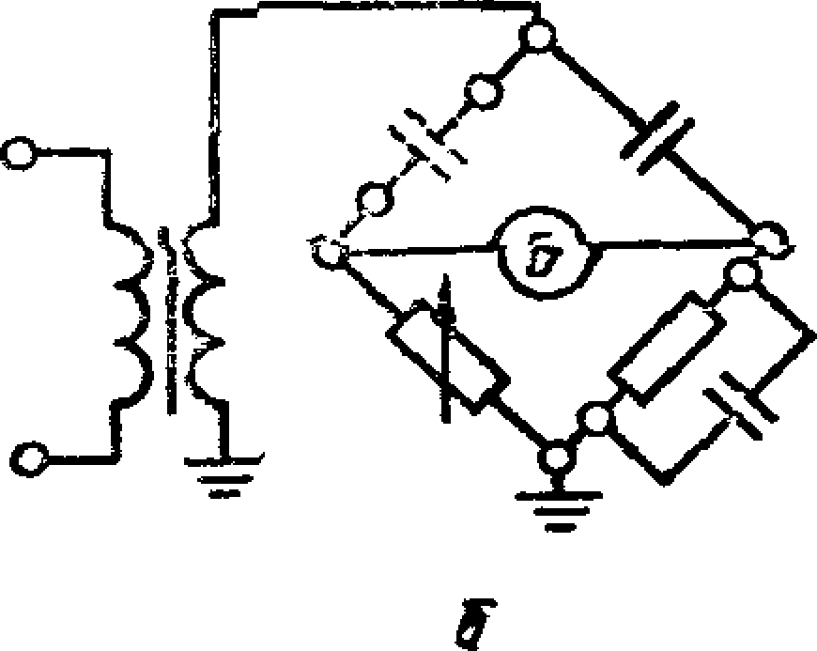

**Схема с заземленной диагональю**

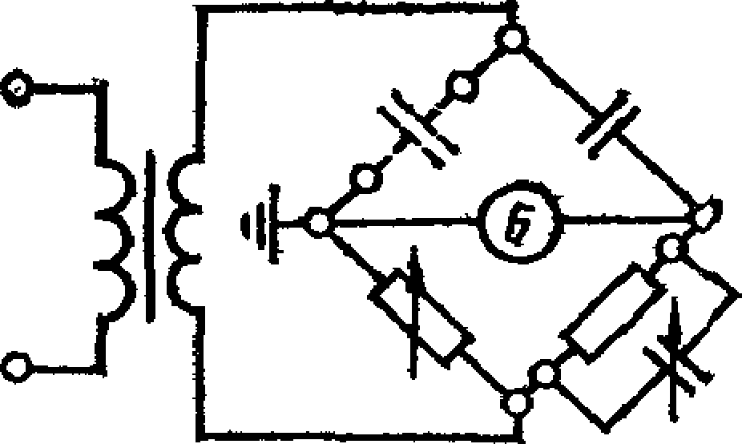

*В*

*1* **— трансформатор питания;** *2* **— образцовый конденсатор;** *3* **— галь­**

**ванометр;** *4* **— резистор;** *5* **— регулируемый конденсатор;** *6* **— регу­ лируемый резистор; 7 — испытуемый объект**

Последовательность измерений не нормируют.

По схеме *в* чертежа измерения проводят дважды: при подклю­ ченном объекте измерения к схеме моста и при отключенном объекте измерения от схемы моста. Емкость обмоток (С) и тангес угла диэлектрических потерь (tg6) в этом случае рассчитывают с учетом поправок по формулам (2), (3) соответственно.

* + 1. Измерение тангенса угла диэлектрических потерь и ем­

кости обмоток рекомендуется проводить при напряжении от 25 до 60% испытательного напряжения частоты (50 ±2,5) Гц.

Электротехническая библиотека Elec.ru

**77**

**С. 6 ГОСТ 3484.3—88**

Электротехническая библиотека Elec.ru

Если выводы обмотки имеют разные испытательные напряже­ ния, то при измерении следует применять меньшее испытательное напряжение.

Допускается измерение тангенса угла диэлектрических потерь и емкости обмоток с испытательным напряжением 20 кВ и более проводить при напряжении 10 кВ.

4.3. Нормированные значения диэлектрических параметров изоляции должны быть установлены в технической документации изготовителя.

Сведения для анализа результатов измерений приведены в приложении.

1. **ОБРАБОТКА РЕЗУЛЬТАТОВ ИЗМЕРЕНИЙ**
   1. Коэффициент абсорбции рассчитывают по формуле

Ка<Нг° , О)

*<15

где *Rqo* — сопротивление изоляции, измеренное через 60 с после появления на объекте напряжения, при котором проводили измере- рение;

*R*is — сопротивление изоляции, измеренное через 15 с после появления на объекте напряжения, при котором проводили изме­ рение.

Допускается не рассчитывать коэффициент абсорбции, если его нормированное значение не установлено в технической доку­ ментации изготовителя.

* 1. При измерении по схеме *в* чертежа емкость обмоток (С) и тангенс угла диэлектрических потерь (tg6) с учетом поправок рассчитывают по формулам:

С=С'-С0Т (2)

**tg8=^-tg&'-%tg8OT, (3)**

где С'— емкость, измеренная при подключенном объекте изме­ рения к схеме моста;

Сот —емкость, измеренная при отключенном объекте изме­ рения от схемы моста;

tgS' — тангенс угла диэлектрических потерь, измеренный при подключенном объекте измерения к схеме моста;

tg50T —тангенс угла диэлектрических потерь, измеренный при отключенном объекте измерения от схемы моста.

* 1. Числовые значения диэлектрических параметров изоляции необходимо указывать в нормализованном виде с точностью до второго знака (например = 3,01* 106 Ом или 3,01 МОм, С—

= 4,12*103 пф или 4,12 нФ, tg6 = 2,34-10~3 или tg6=0,23%,

*Клб* =1,37).

Электротехническая библиотека Elec.ru

**78**

Электротехническая библиотека Elec.ru

**ГОСТ 3484.3—88 С. 7**

1. **ОФОРМЛЕНИЕ РЕЗУЛЬТАТОВ ИЗМЕРЕНИЯ**
   1. Результаты измерений диэлектрических параметров изо­ ляции следует оформлять протоколом измерений.
   2. В протоколе измерений должны быть приведены:
2. температура изоляции, при которой проводили измерения
3. сопротивление изоляции обмоток *Re*0 и (в омах или мегаомах), напряжение, при котором проводили измерения;
4. коэффициент абсорбции (если его нормированное значение установлено в технической документации изготовителя);
5. тангенс угла диэлектрических потерь в абсолютных едини­ цах или в процентах, а также емкость в пикофарадах или нано­ фарадах и относящиеся к ним напряжения, при которых прово­ дили измерения.
6. **ТРЕБОВАНИЯ БЕЗОПАСНОСТИ**

Требования безопасности — по ГОСТ 12.3.019—80.

***ПРИЛОЖЕНИЕ***

***Справочное***

**СВЕДЕНИЯ ДЛЯ АНАЛИЗА РЕЗУЛЬТАТОВ ИЗМЕРЕНИЯ**

L Результаты измерений сопротивления изоляции и тангенса угла диэлект­ рических потерь, а также рассчитанный коэффициент абсорбции служат для дополнительной оценки технологической обработки изоляции и общего состоя­ ния изоляции трансформатора. Кроме того, измеренные значения служат исход­ ными данными для сравнения при контрольных (профилактических) измерениях в эксплуатации и являются количественной характеристикой состояния новой изоляции.

1. При исправной изоляции тангенс угла диэлектрических потерь незна­

чительно повышается в зависимости от значения приложенного напряжения.

1. Значение коэффициента абсорбции может быть различным для разных изоляционных конструкций при одинаковом уровне состояния изоляции.
2. При общей оценке состояния изоляции следует учитывать абсолютные значения сопротивления изоляции, тангенса угла диэлектрических потерь, ко­ эффициента абсорбции.

Электротехническая библиотека Elec.ru

**С. 8 ГОСТ 3484.3—88**

Электротехническая библиотека Elec.ru

**ИНФОРМАЦИОННЫЕ ДАННЫЕ**

1. **РАЗРАБОТАН И ВНЕСЕН Министерством электротехнической промышленности СССР**

**ИСПОЛНИТЕЛИ**

**В. В. Боднар, канд. техн. наук (руководитель темы); А. А. Долженко, канд. техн. наук; С. Т. Сапин**

1. **УТВЕРЖДЕН И ВВЕДЕН В ДЕЙСТВИЕ Постановлением Го­ сударственного комитета СССР по стандартам от 30.08.88**

**№ 3051**

1. **Срок проверки — 1994 г., периодичность проверки— 5 лет**
2. **Стандарт полностью соответствует СТ СЭВ 5266—85**
3. **ВЗАМЕН ГОСТ 3484—77 в части разд. 8**
4. **ССЫЛОЧНЫЕ НОРМАТИВНО-ТЕХНИЧЕСКИЕ ДОКУМЕН­ ТЫ**

**Обозначение НТД, на который дана ссылка Номер пункта, раздела**

**ГОСТ 12.3.019—80**

**ГОСТ 3484.1—88**

**ГОСТ 11677—85**

Разд. 7

Ь2

Вводная часть; 1.8

[Elec.ru](https://www.elec.ru/)

Электротехническая библиотека Elec.ru